ΘΕΜΑ 4^{ο}
Ζητείται να σχεδιαστεί με μολύβι η πρόοψη από παγκάκι εξωτερικού χώρου, σύμφωνα με τις αναγραφόμενες διαστάσεις, σε κλίμακα 1:10, καθώς και η φράση «ΠΡΟΟΨΗ» σε κατάλληλη θέση και μέγεθος (με σχεδιαστικά όργανα ή με το χέρι).
Δεν θα σχεδιαστούν οι αναγραφόμενες διαστάσεις.

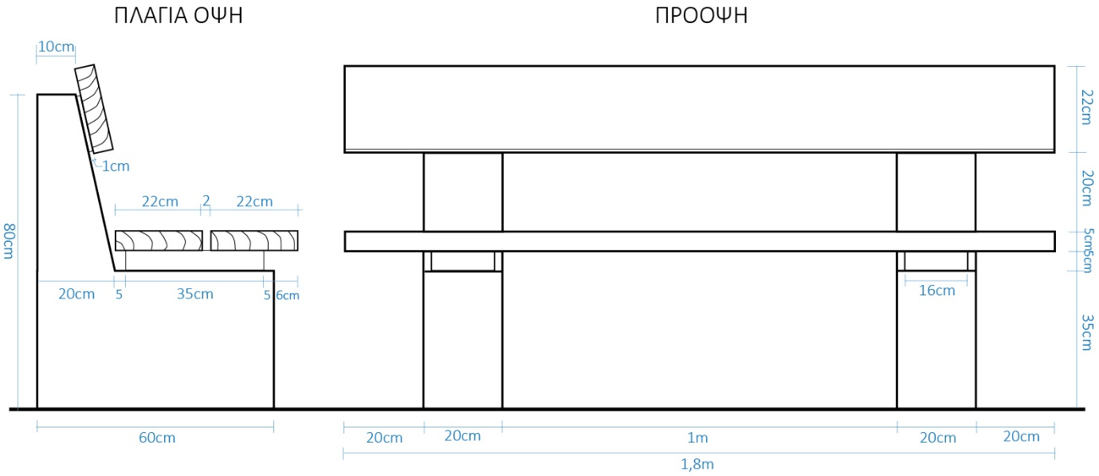
Για την αξιολόγηση θα ληφθούν υπόψη:
4.1.
- Ορθή απεικόνιση του σχεδίου (8 μονάδες).
- Ποιότητα σχεδίασης και ορθή επιλογή πάχους γραμμών (6 μονάδες).
4.2.
- Πληρότητα σχεδίασης (6 μονάδες).
- Γενική εικόνα και τοποθέτηση του θέματος στο χαρτί σχεδίασης (5 μονάδες)
Σύνολο: 25 μονάδες

